|  |  |
| --- | --- |
| **Edmund** | |
| C:\Users\asdjk\AppData\Local\Microsoft\Windows\INetCache\Content.Word\1.png C:\Users\asdjk\AppData\Local\Microsoft\Windows\INetCache\Content.Word\4.png  C:\Users\asdjk\AppData\Local\Microsoft\Windows\INetCache\Content.Word\2.png C:\Users\asdjk\AppData\Local\Microsoft\Windows\INetCache\Content.Word\3.png | |
|  |  |
| **개발 기간** | 2016.02 ~ 2016.06 |
| **개발 인원** | 황인원, 박소현 |
| **개발 스펙** | Unity [ C# ]  Asset [ iTween ] |
| **개발 내역** | 클라이언트 |
| **요 약** | 유니티 2D를 컴포넌트를 테스트 해보기 위해 진행했던 프로젝트입니다. |
| **성과 / 경과** | U16년도 홍익대학교 게임그래픽전공 졸업전시회 전시 |
| **소스 코드** | <https://github.com/InwonHwang/Edmund> |
| **게임 영상** | <https://www.youtube.com/watch?v=QtSmy6TeAJA> |

**상황 별 행동 구현**

특정 위치에서 Space버튼을 누르면 애니메이션이 수행되고 아이템을 얻습니다. Edmund 클래스 내부에서 HitObject를 최신화 작업을 수행합니다.

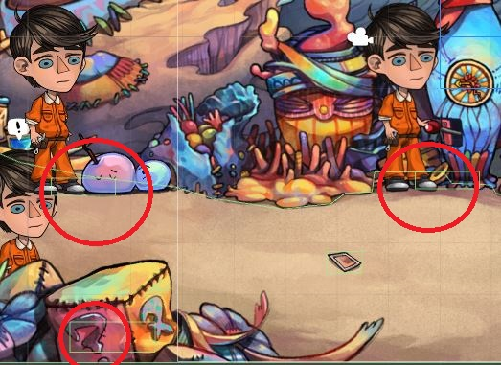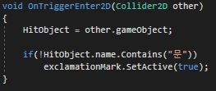

<Collider 및 HitOjbect 최신화>

Stage 클래스에서는 Space키 입력 시 HitObject의 이름에 따라 각 상황을 처리합니다.

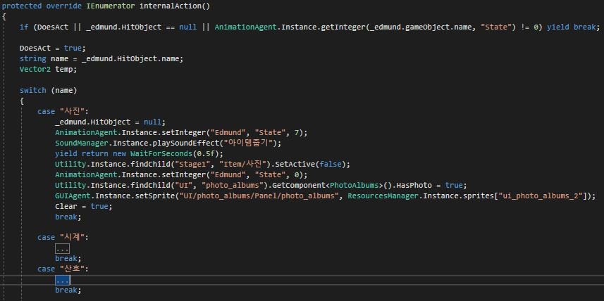

<각 상황 처리 코드>

**새총 발사 구현**

새총과 돌멩이를 HingeJoint를 이용하여 연결 후 입력시 새총위치 – 돌멩이 위치로 발사한다.

